关卡机制

概述
整个关卡有多个州关卡组组成，州关卡组是按照固定的顺序开启。每个州关卡组里有多小关卡组，小关卡组也是按照固定顺序开启，小关卡组里有多个随机关卡，玩家每次挑战从每个小关卡组里随机一个关卡进行挑战

基础规则

州关卡组
- 州关卡组id
- 州关卡组名字：显示用
- 州关卡组前置关卡：固定顺序用
- 州关卡组开启条件：需要前置关卡挑战累计获得星级数量达到一定程度才可以开启，且条件满足后玩家进入该州关卡。
- 小关卡组
- 小关卡组id：
- 所属州关卡：配置州关卡的id，代表改小关卡组属于哪个州关卡
- 等级：
  - 玩家等级，玩家只能挑战当前已解锁州关卡组里得关卡组等级《玩家等级中的最大的关卡组，
  - 例如，玩家等级3级，当前已经解锁的州关卡里包括1级、2级、3级、4级、5级关卡组，玩家当前挑战的就是3级关卡组。如果玩家当前10级，那么只能挑战5级关卡组。

随机关卡
- 关卡id
- 所属小关卡组：配置小关卡组的id，当进行关卡随机时在同一个小关卡组内进行随机
- 随机权重：同一个组内根据每个关卡的概率进行随机
- 消耗体力：挑战关卡时需要消耗玩家体力，如果体力不足不能进行挑战，体力在进入关卡后扣除。
- 关卡地图：配置该关卡用的地图id
- 敌人
  - 敌人分两种
    - 一种我们叫他中立势力，中立势力有多个中立城，城里有初始的士兵，中立的势力的城的士兵不会增加，也不会主动出击就是等其他人来打他，他只会防守。
    - 敌对势力：一个关卡里可以有多个敌对势力，敌对势力就是真正的对手，他们每个势力都有一个出生城，有上阵兵种，他们的ai会主动造兵，和主动进攻敌人。
  - 中立城：配置中立城id和城的坐标，初始兵种和数量，关卡初始化时这些中立城出现在对应位置上，并且城里会有固定数量的守军。
  - 敌方名字：显示用
  - 敌城：配置敌方对手城id和坐标
  - 敌方上阵兵种：配置多个兵种id，代表敌方AI在战斗时可以造这些兵
- 我方城：配置我方城的id和坐标，
- 我方出战兵种：我方出战斗的兵种是玩家上阵的兵种，见士兵基础文档
- 决战开始时间：玩家进入副本后一点时间就开启决战时间，决战时刻城市的兵力值增加速度翻2倍，造兵的速度快2倍，
- 决战持续时间：决战开启后持续多久结束，决战时间结束必然要结算
- 副本结算：
  - 当任意敌方攻占了我方所有城或我方占领所有城池时结算，或者决战时间结束时结算。
  - 胜负规则：玩家在结算是占领所有城市胜利或者决战时刻后我方占领的城多余各敌方占领的城的数量胜利。胜利后会给玩家以评分
  - 胜利评分：占领全部敌方城池3分，我方占领的城池》每个敌方的城市数的2倍得2分，占领城市数比每个地方的城都多但小于每个敌方数的2倍1分
  - 奖励
    - 星级奖励：3星奖励，2星奖励，1星奖励，玩家获得对应的星级领取对应的奖励，配置奖励掉落包ID
    - 失败惩罚：如果玩家失败，扣除玩家当前州关卡累计的星级数量，这里配置扣除的数量

关卡进入UI
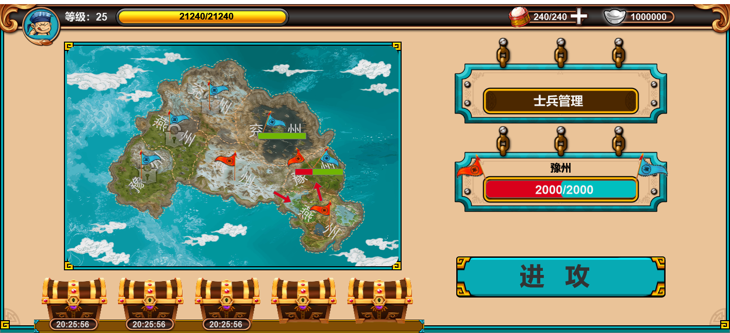
- 大地图有多个州地图组成
- 周地图信息
  - 名字：州名字读配置
  - 锁状态：开启条件不足是显示锁的按钮，和敌人旗帜，
  - 已解锁未占领：显示敌我双方的旗帜图标，和占领进度，进度条我方是=该州获得积分/占领需要积分，敌方进度=（占领需要积分-我方获得积分）/占领需要积分
  - 以占领状态：隐藏进度条，只显示我方旗帜图标，并显示进攻箭头图标
- 详细占领情况：这里显示当前进攻的州的积分详情情况
  - 州名字
  - 占领进度条：同地图上的进度条，额外增加双方积分数量=我方获得积分/敌方剩余积分
  - 进攻按钮：点击先判断体力是否足够，如果不足提示玩家看广告，如果足够进行关卡随机，随机完成后进入关卡内。

